

Домашний театр
Как сделать так, чтобы общение с ребенком было не только не в тягость, но и в радость для всех? Один из самых приятных и проверенных способов - домашний театр. Рождество, Новый Год и снова Рождество - чем не повод испробовать свои силы в этой игре? Подготовку начните уже сейчас. Ей-богу, не пожалеете: успех гарантирован!
Удовольствие начинается задолго до спектакля. Потому что процесс подготовки включает в себя много такого, что можно делать вместе с ребенком. Сначала вы пишете пьесу, потом разучиваете роли, потом репетируете, потом изготавливаете декорации, костюмы или кукол. Будьте уверены, эти вечера запомнятся ребенку на всю жизнь и будут ассоциироваться с чем-то вроде уютного абажура над круглым столом, когда за окном мороз и темень...
Спектакли могут быть разными: актерскими и кукольными - предпочтения зависят от ваших рукодельных возможностей и, конечно, от вашего свободного времени. В этот раз мы предлагаем заняться кукольными представлениями. Ведь куклы - лучшие актеры на свете. Они никогда не переигрывают, не фальшивят, не бывают в дурном настроении или не в форме. Их юмор - бесхитростный, а персонажи однозначны: принцесса обязательно красивая и добрая, хоть и капризная, а волк - злой, с алчно горящими глазами, даже когда притворяется бабушкой.
Петрушка, Каспер и другие…

Для спектакля можно придумать что-то свое, но можно использовать и готовый сценарий. Ну, например, в Германии и Швеции очень популярен "театр Каспера". У него многовековая история, а его главный герой, вероятно, произошел от итальянского Пульчинеллы. В английской фольклорной традиции тоже есть похожий персонаж, зовут его Панч, а в России он известен как Петрушка, он же Петр Иванович Уксусов. (В вашем спектакле он вполне может быть и добрым маленьким привидением Каспером.)
Озорник и плут Каспер - герой без возраста. Он весел, великодушен и постоянно что-то затевает. Ему здорово достается за его озорство, но разумнее и мудрее он от этого не становится. Каспер не умеет считать и часто все путает, плохо понимает цену деньгам, бывает хвастлив и болтлив, а иногда вдруг становится стеснительным и робким. Главное же - он никогда никого не поучает.
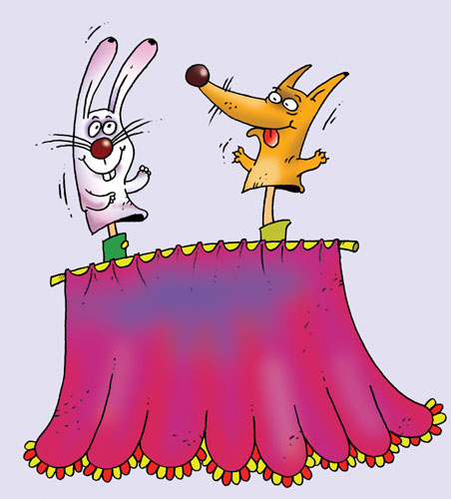
Для спектакля можно придумать что-то свое, но можно использовать и готовый сценарий. Ну, например, в Германии и Швеции очень популярен "театр Каспера". У него многовековая история, а его главный герой, вероятно, произошел от итальянского Пульчинеллы. В английской фольклорной традиции тоже есть похожий персонаж, зовут его Панч, а в России он известен как Петрушка, он же Петр Иванович Уксусов. (В вашем спектакле он вполне может быть и добрым маленьким привидением Каспером.)

Озорник и плут Каспер - герой без возраста. Он весел, великодушен и постоянно что-то затевает. Ему здорово достается за его озорство, но разумнее и мудрее он от этого не становится. Каспер не умеет считать и часто все путает, плохо понимает цену деньгам, бывает хвастлив и болтлив, а иногда вдруг становится стеснительным и робким. Главное же - он никогда никого не поучает.
Дети сразу признают в Каспере своего товарища и единомышленника. С его помощью легче вразумить шалуна или приободрить заболевшего малыша. Стоит лишь Касперу подойти к кроватке и незатейливо пошутить, как от детских огорчений не остается и следа.
Другие участники театра - не столько оригинальные личности, сколько типажи, олицетворяющие различные человеческие качества: доброту, благородство, глупость, жадность...


Реквизит
На роль ширмы подойдет одеяло, растянутое в дверном проеме или в углу комнаты. Можно сделать занавес, подвесив в дверном проеме две гардины, которые будут разводиться в стороны перед началом представления. В декорациях нет необходимости: театр Каспера предельно прост, и реализм декораций будет лишь мешать его восприятию. В качестве задника лучше всего использовать простую драпировочную ткань, на фоне которой будут появляться персонажи. И не бойтесь разочаровать детей: фантазия поможет им домыслить то, чего они не увидят на сцене. В этом отношении наши отпрыски мало отличаются от своих сверстников прошедших веков.
Куклы. Конечно, интереснее сделать их своими руками, но имейте в виду, что лица самодельных положительных героев, например принцессы или короля, часто выходят не такими красивыми, как хотелось бы. Гораздо лучше удаются злые и смешные персонажи - разбойник, ведьма и т. д. Кукла, с которой снимается одежда, может исполнять несколько ролей: булочник легко превращается в лекаря, волшебник - в принца и т. д. Здесь годятся любимые игрушки (для положительных персонажей), папины носовые платки (для проходных) и носки (для отрицательных). Творческое удовлетворение наступает как раз от того, что оптимальное решение находится в результате долгих исканий. Именно поэтому мы не даем технологических советов.
Домашний театр. Сценарий спектакля
Интереснее всего готовить спектакль, если вы на праздники ждете гостей.
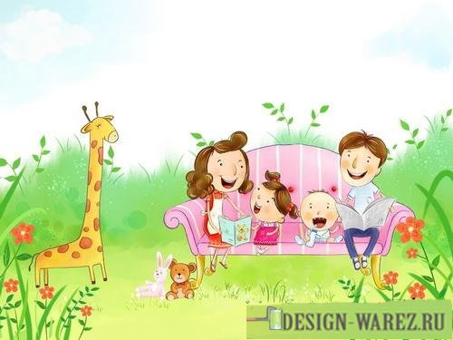

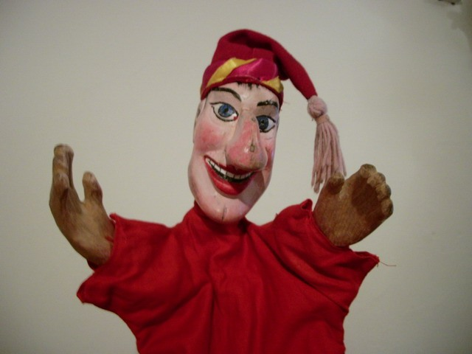
Актеры размещаются за ширмой. Персонажи выходят к зрителям сбоку или из глубины сцены. Злой волшебник, ведьма могут появляться снизу. Если кукла должна спать на сцене, ее поворачивают спиной к публике, поскольку она не умеет закрывать глаза.
Позаботьтесь о том, чтобы все необходимое было у вас под рукой, иначе в спектакле возникнут паузы. Вам поможет фартук с большими карманами, где перед началом представления можно разложить кукол в определенном порядке, чтобы быстро доставать их по ходу действия. Различные предметы, задействованные в спектакле, например, цветы, приколите булавками к внутренней стороне ширмы, тогда вы их точно не потеряете.
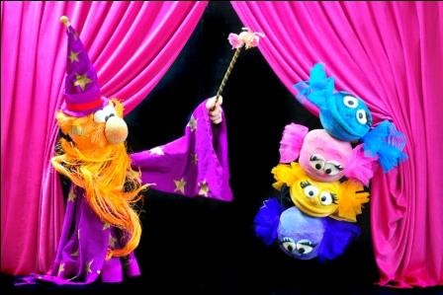

Спектакль вполне под силу сыграть одному человеку. Правда, в этом случае исполнителю придется часто менять голоса и регистры, говоря за всех героев - от немного писклявой принцессы до басовитого короля. А это нешуточная нагрузка на связки. Лучше всего играть вдвоем. В этом случае за ширмой должно быть достаточно просторно, чтобы исполнители могли свободно двигаться. Постарайтесь распределить роли так, чтобы две куклы, занятые в одной мизансцене, находились в руках одного актера: тогда их движения будут более скоординированными.
Малышам 4-5 лет можно поручить короткие роли, чтобы они почувствовали, каково это - быть актерами кукольного театра. Дети постарше с удовольствием будут играть наравне со взрослыми.
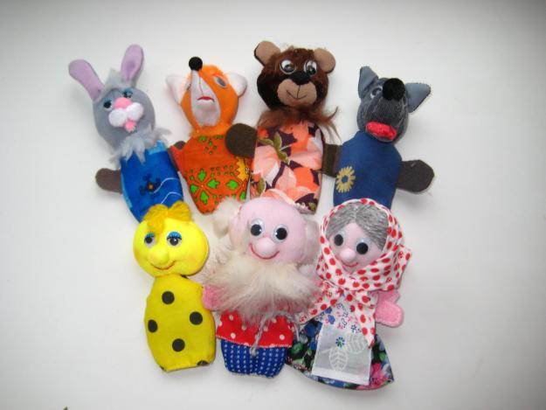

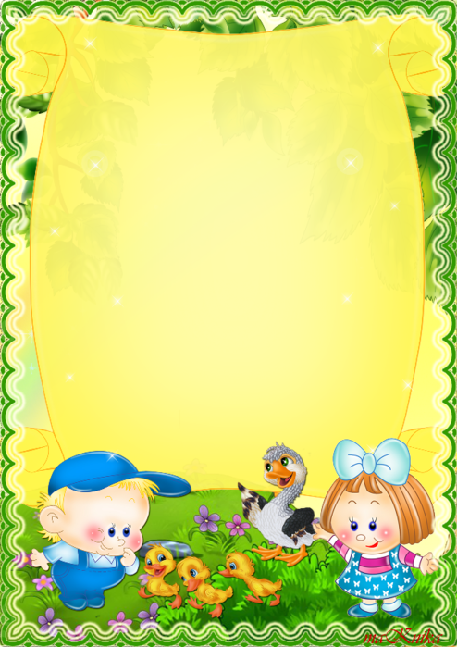
«Музыкальное воспитание в семье»
Обучая ребёнка музыке, родители ставят различные цели и задачи. Это зависит от их отношения к музыке и музыкальным профессиям. Однако основными задачами музыкального воспитания детей в семье можно назвать те же, что и в дошкольном учреждении, а именно:
Обогатить духовный мир ребёнка музыкальными впечатлениями, вызвать интерес к музыке, передать традиции своего народа, сформировать основы музыкальной культуры;
Развивать музыкальные и творческие способности в процессе различных видов деятельности (восприятие, исполнительство, творчество, музыкально – образовательная деятельность);
· Способствовать общему развитию детей средствами музыки.
· Если ребёнок музыкально одарён, то уже в дошкольном возрасте необходимо заложить основы для будущего профессионального обучения. Все эти задачи решаются в конкретной деятельности. Если родители понимают важность музыкального воспитания, они стремятся обучать детей в семье, музыкальных кружках, студиях, музыкальных школах, посещают с ними концерты, музыкальные спектакли, стараются обогатить разносторонними музыкальными впечатлениями, расширяют их музыкальный опыт.

Выбор музыкальных произведений, которые ребёнок слушает дома, зависит от музыкального вкуса и музыкального опыта семьи, её общекультурного уровня. Для развития музыкальных способностей детей, формирования основ музыкальной культуры необходимо использовать народную и классическую музыку. Лишь на шедеврах можно воспитывать вкус маленьких слушателей. Дети должны знать народную музыку, которая тесно связана с языком, эстетическими и народными традициями, обычаями, духовной культурой народа.
Если ребёнок слышит народные мелодии с раннего детства, он, естественно, «проникается» народно-песенными интонациями. Они становятся ему привычными, родными. Ребёнку важно прочувствовать и красоту классической музыки, накопить опыт её восприятия, различить смену настроений, прислушаться к звучанию разных музыкальных инструментов, научиться воспринимать и старинную, и современную музыку, как «взрослую», так и написанную специально для детей.
Для слушания следует отбирать произведения, в которых выражены чувства, доступные для детского восприятия. Это должны быть небольшие или фрагменты с яркой мелодией, запоминающимся ритмом, красочной гармонизацией, оркестровкой и более скромная по выразительным средствам, но вызывающая чувство восхищения старинная музыка.
Музыкальное воспитание в домашних условиях проходит индивидуально. Ребёнок должен чувствовать себя защищённым, любимым, находиться в насыщенном положительными эмоциями окружении.


Десять причин, по которым ребенок должен заниматься музыкой
По мнению Д. Кирнарской, профессора, проректора Российской академии музыки им. Гнесиных доктора психологии и искусствоведения
Почему?
Несмотря на то, что ребёнок фальшиво поет песни Чебурашки, и слуха у него нет; пианино некуда поставить, и бабушка не может возить ребёнка «на музыку»; ребёнку вообще некогда – английский, испанский, секция по плаванию, балет и прочая...
Есть веские причины всё это преодолеть и всё-таки учить музыке, и эти причины должны знать современные родители
Причина первая
Играть – это следовать традиции. Музыке учили всех аристократов, русских и европейских. Музицировать – это лоск, блеск и шик, апофеоз светских манер. Дюк Эллингтон начал играть на рояле потому, что вокруг играющего парня всегда собираются девушки. Ну, а вокруг играющей девушки?
Причина вторая
Музыкальные занятия воспитывают волю и дисциплину: заниматься на инструменте надо регулярно, без перерывов. Зимой и летом, в будни и праздники. Почти с тем же упорством, с каким чемпионы тренируются в спортзале и на катке. Но, в отличие от героев спорта, играя на рояле, нельзя сломать ни шею, ни ногу, ни даже руку.
Внимание, строгие родители!

Музыка – это воспитание характера без риска травмы: как хорошо, что такое возможно!

Причина третья
Занимаясь музыкой, ребёнок развивает математические способности. Он пространственно мыслит, попадая на нужные клавиши, манипулирует абстрактными звуковыми фигурами, запоминая нотный текст, и знает, что в музыкальной пьесе как в математическом доказательстве: ни убавить, ни прибавить! Не случайно Альберт Эйнштейн играл на скрипке, а профессора физики и профессора математики Оксфорда составляют 70% членов университетского музыкального клуба.
Внимание, дальновидные родители будущих математиков и инженеров!
Музицировать приятнее, чем решать трудные задачи из-под репетиторской палки.
Причина четвертая
Музыка и язык – близнецы-братья. Они родились следом друг за другом: сначала музыка, потом словесная речь, и в нашем мозге они продолжают жить рядом.
Фразы и предложения, запятые и точки, вопросы и восклицания есть и в музыке, и в речи.
Играющие и поющие лучше говорят и пишут, легче запоминают иностранные слова, быстрее усваивают грамматику. Меломаны-литераторы Тургенев и Стендаль, Борис Пастернак и Лев Толстой, Жан-Жак Руссо и Ромен Роллан, знающие не один иностранный язык, рекомендуют всем будущим полиглотам музыку.
Внимание, мудрые родители будущих журналистов и переводчиков!


Вначале было Слово, но ещё раньше был Звук.

Причина пятая
Музыка структурна и иерархична: крупные произведения распадаются на менее крупные части, которые в свою очередь делятся на небольшие темы и фрагменты, состоящие из мелких фраз и мотивов. Стихийное понимание музыкальной иерархии облегчает понимание компьютера, тоже сплошь иерархичного и структурного.
Внимание, прагматичные родители будущих IT-инженеров, системных администраторов и программистов!
Музыка ведёт прямо к вершинам компьютерных наук; не случайно фирма Microsoft предпочитает сотрудников с музыкальным образованием.
Причина шестая
Музыкальные занятия развивают навыки общения или, коммуникативные навыки. За годы учёбы ребёнок-музыкант познакомится с галантным и дружественным Моцартом, ершистым и атлетичным Прокофьевым, умудрённым и философичным Бахом и другими музыкальными персонами.
Играя, ему придётся в них перевоплотиться и донести до публики их характер, манеру чувствовать, голос и жесты. Теперь остаётся один шаг до таланта менеджера, где едва ли не главное – понимать людей и, пользуясь своим пониманием, управлять ими.
Внимание, амбициозные родители будущих основателей бизнес-империй!
Музыка ведет от сердца к сердцу, и самое грозное оружие топ-менеджера – обезоруживающая улыбка «хорошего парня».
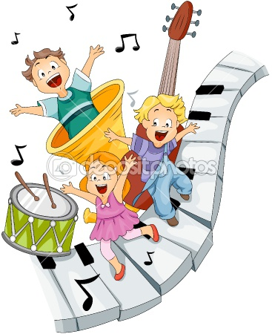



Причина седьмая
Музыканты мягкосердечны и одновременно мужественны. Как утверждают психологи, музыканты-мужчины чувственны, как дамы, а музыканты-женщины стойки и тверды духом, как мужчины. Музыка смягчает нравы, но, чтобы в ней преуспеть, надо быть мужественным.
Внимание, прозорливые родители, ожидающие помощи и поддержки в старости!
Дети, которые занимались музыкой, сочувственны и одновременно терпеливы, и потому чаще готовы подать своим престарелым родителям тот самый «стакан воды».
Причина восьмая
Занятия музыкой приучают «включаться по команде». Музыканты меньше боятся страшного слова deadline – срок сдачи работы. В музыкальной школе нельзя перенести на завтра или на неделю вперёд зачёт по гаммам и классный концерт. Положение артиста на сцене приучает к максимальной готовности «по заказу», и ребёнок с таким опытом не завалит серьёзный экзамен, интервью при приёме на работу и ответственный доклад.
Внимание, беспокойные родители!
Музыкальные занятия в детстве – это максимальная выдержка и артистизм на всю жизнь.

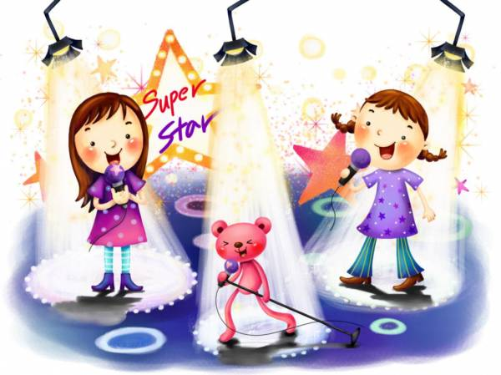
Причина девятая
Музыкальные занятия воспитывают маленьких «Цезарей», умеющих делать много дел сразу. Музыка помогает ориентироваться в нескольких одновременных процессах: так, читающий с листа пианист, сразу делает несколько дел – помнит о прошлом, смотрит в будущее и контролирует настоящее. Музыка течёт в своём темпе, и читающий с листа не может прерваться, отдохнуть и перевести дух. Так же и авиадиспетчер, оператор ЭВМ или биржевой брокер следит за несколькими экранами и одновременно слушает и передаёт информацию по нескольким телефонам.
Внимание, перегруженные и усталые родители!
Ребёнку-музыканту будет легче, чем Вам, бежать по нескольким жизненным дорожкам и везде приходить первым.

И, наконец, последнее…
Музыка – наилучший путь к жизненному успеху.
Почему? См. пункты 1-9.
Детали…
Агата Кристи свой первый рассказ написала о том, почему ей трудно играть на фортепиано на сцене.
Кондолиза Райс, напротив, больше всего любит играть на публике в своём ослепительном концертном платье, а Билл Клинтон уверен, что без саксофона никогда не стал бы президентом.
Альберт Эйнштейн впервые взял в руки скрипку в шестилетнем возрасте.
К тому времени, когда ему исполнилось 14, он исполнял сонаты Бетховена и Моцарта и долгими часами импровизировал на фортепьяно.
На протяжении всей жизни Эйнштейн оставался страстным скрипачом, обращаясь к музыке во время творческих застоев. О своих увлечениях музыкой и физикой он говорил: "Оба они имеют один источник и дополняют друг друга..." Не исключено, что необычайно мощный интеллект Эйнштейна является результатом любви к классике.
Посмотрите на успешных людей в любой области, спросите, не занимались ли они в детстве музыкой, хотя бы даже и недолго, хотя бы даже и без особого рвения?
Конечно, занимались. И у нас есть 10 причин последовать их вдохновляющему примеру.





